

RELATÓRIO FINAL

Execução de Sondagens e Ensaios nos corredores de ônibus das Avenidas Protásio Alves e Osvaldo Aranha

Convite nº 02.081016.05.0

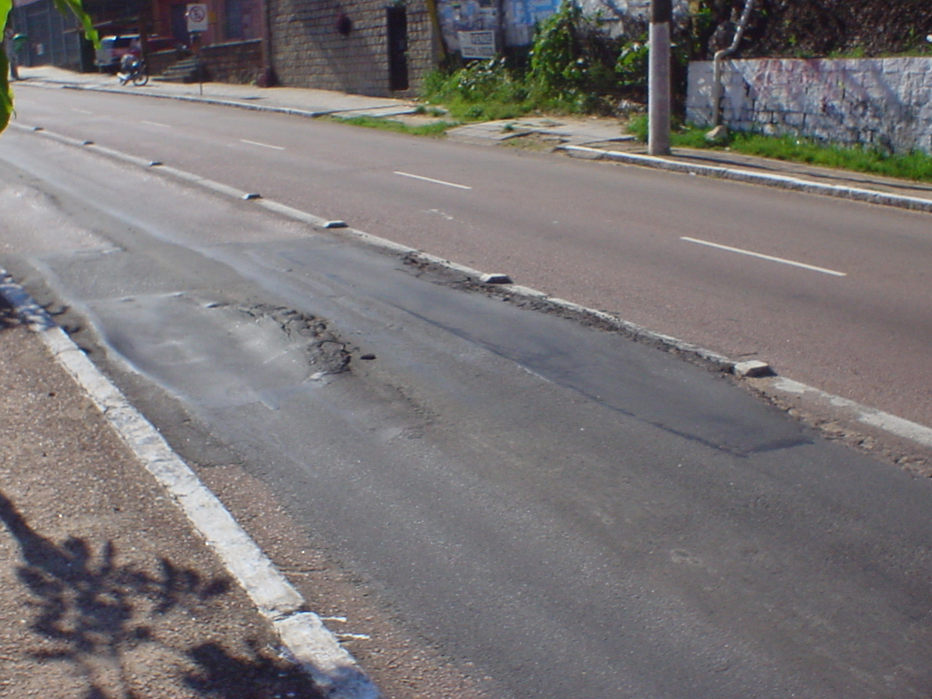
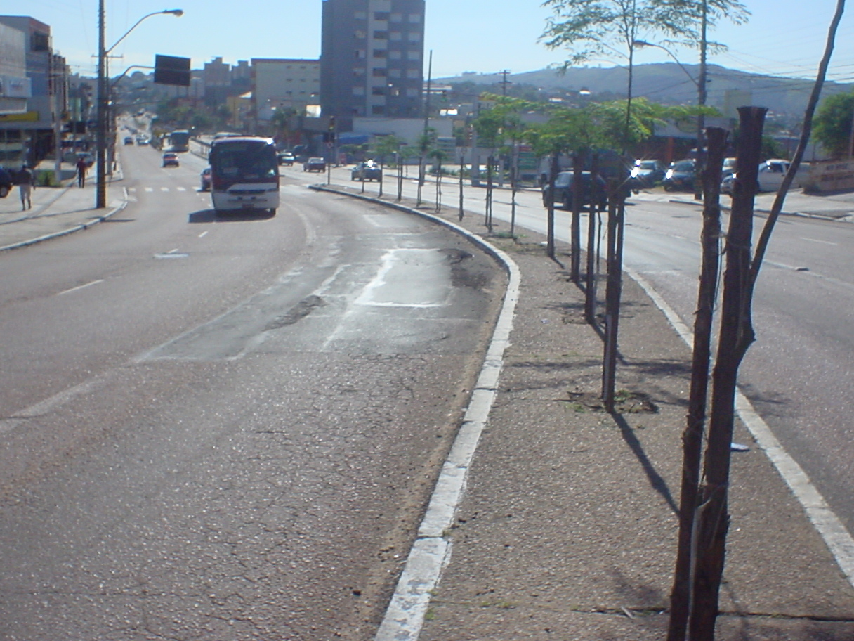
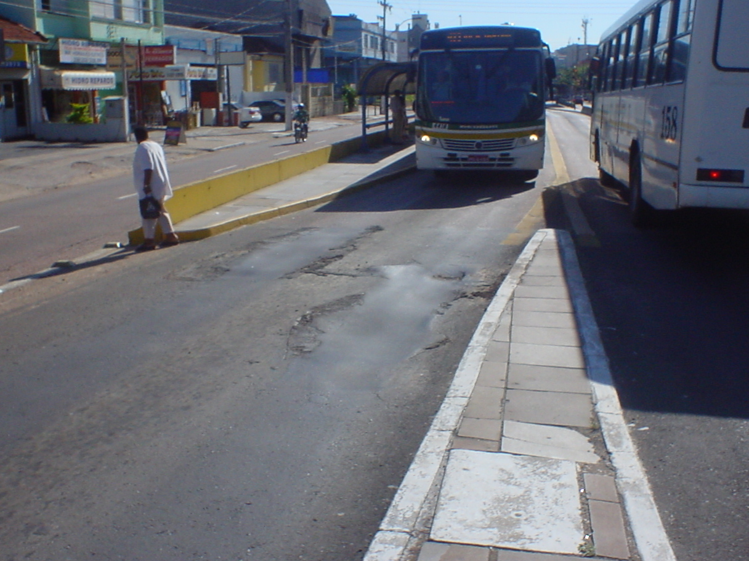
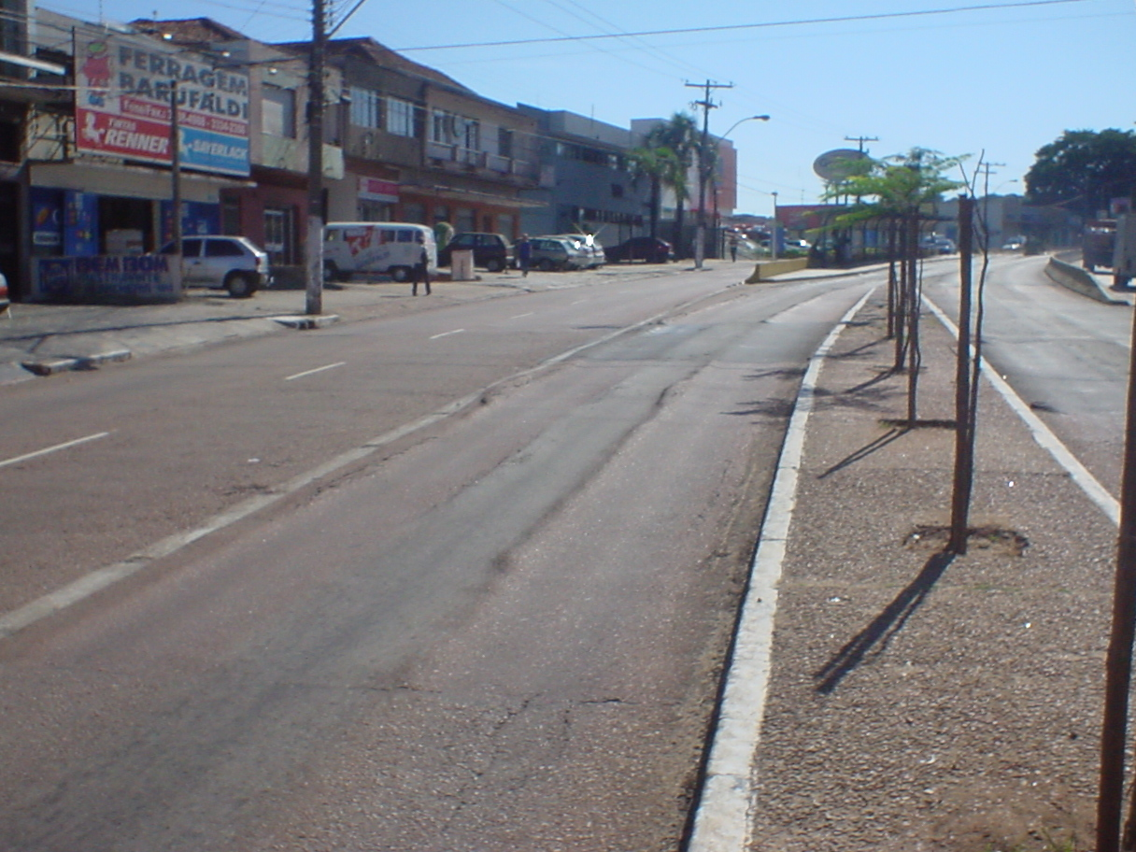
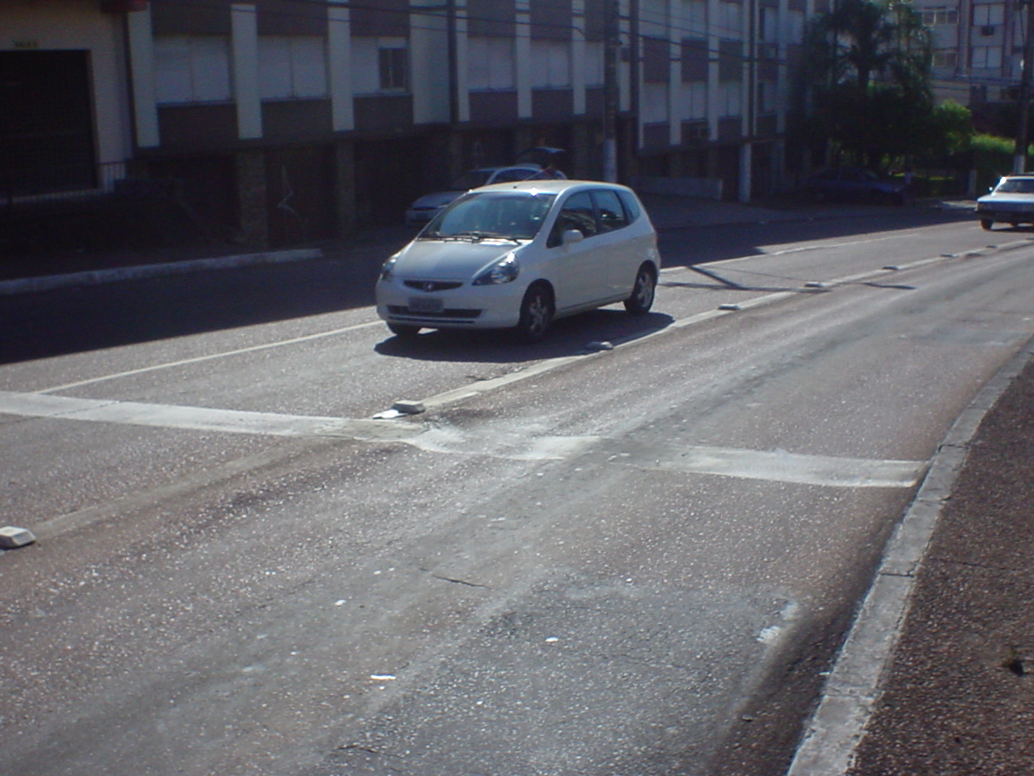

ENGENHARIA E PESQUISAS
TECNOLÓGICAS S.A.

Abril/2007

